# 任务单14 数组

班级： 姓名： 学号：

（1）定义一个字符串数组str，该数组包含3个元素，通过键盘输入赋值输出结果。（运行时输入3个同学的名字）

程序代码：

**import** java.util.Scanner;

**public** **class** T1 {

**public** **static** **void** main(String[] args) {

Scanner sc = **new** Scanner(System.*in*);

String[] str = **new** String[3];

**for**(**int** i = 0; i < 3; i++){

str[i] = sc.next();

}

**for**(**int** i = 0; i < 3; i++){

System.*out*.print(str[i]+" ");

}

sc.close();

}

}、

运行结果：

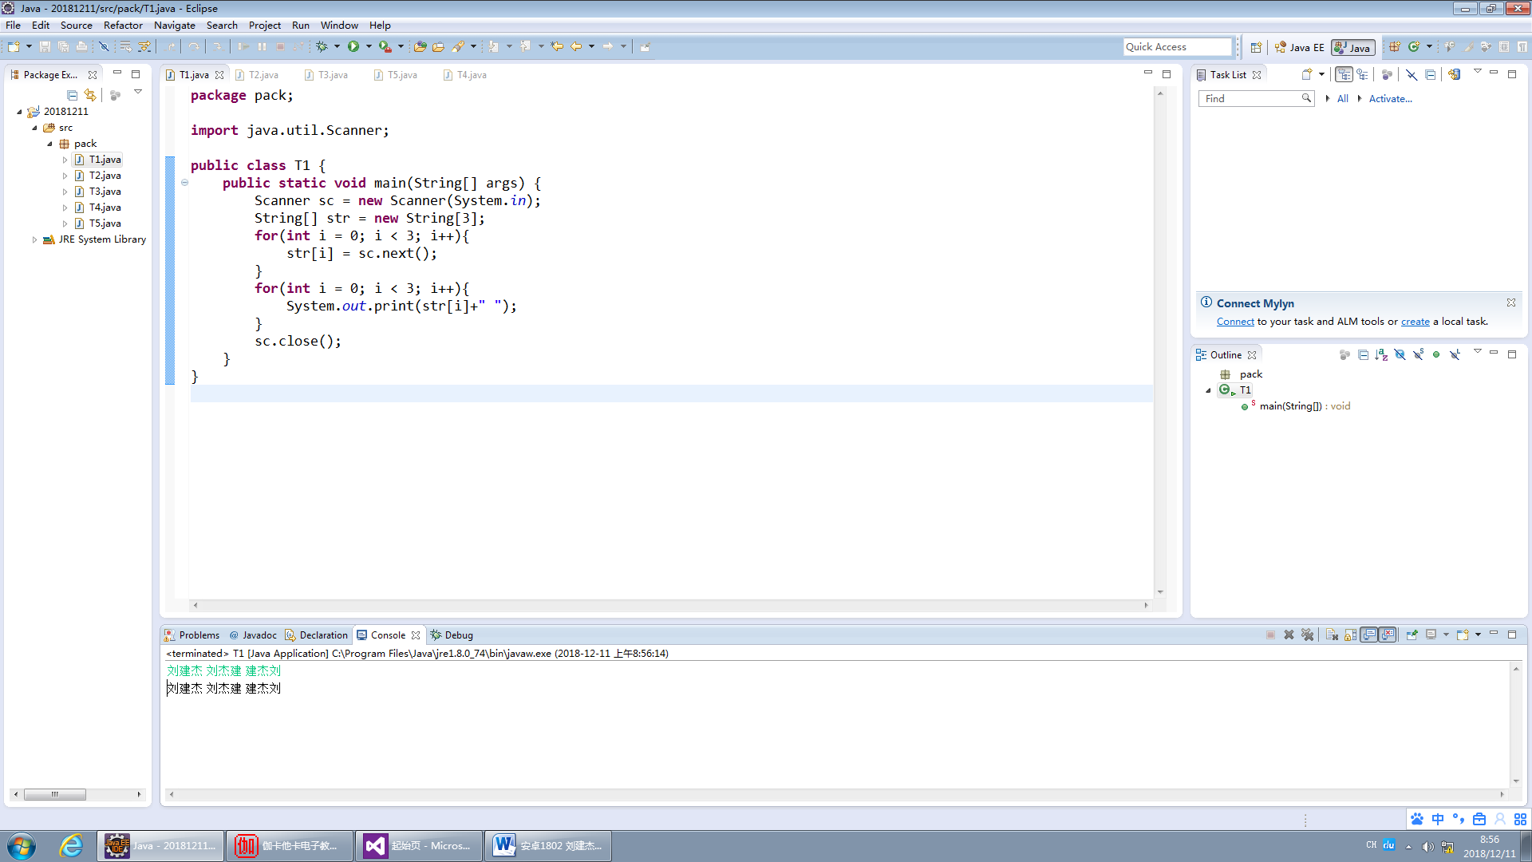

（2）从键盘输入10个整数存入数组，并输出。

程序代码：

**import** java.util.Scanner;

**public** **class** T2 {

**public** **static** **void** main(String[] args) {

Scanner sc = **new** Scanner(System.*in*);

**int**[] num = **new** **int**[10];

System.*out*.println("请输入10个整数:");

**for**(**int** i = 0; i < 10; i++){

num[i] = sc.nextInt();

}

**for**(**int** i = 0; i < 10; i++){

System.*out*.print(num[i]+" ");

}

sc.close();

}

}

运行结果：

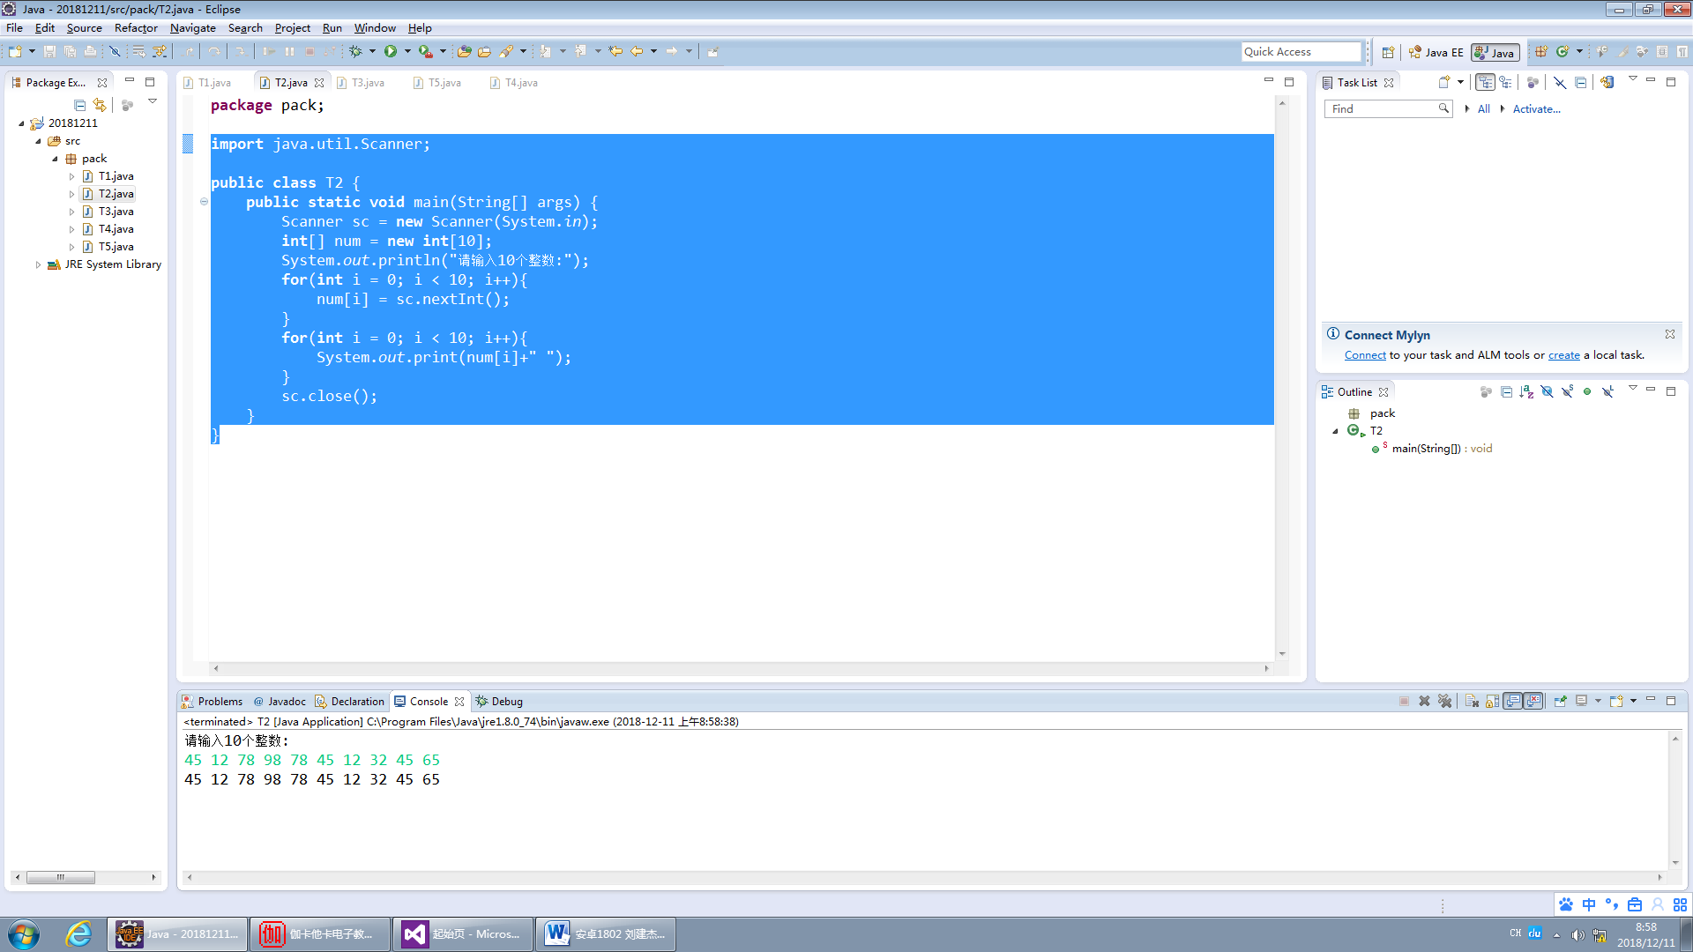

（3）编写程序输入一个班级某门课程的成绩存入数组，求最高分和最低分。

程序代码：

**import** java.util.Scanner;

**public** **class** T3 {

**static** **float** *score*[] = **new** **float**[1024];

**public** **static** **void** main(String[] args) {

Scanner sc = **new** Scanner(System.*in*);

System.*out*.println("请输入一个班级某门课程的成绩,输入-111结束输入：");

**int** count = 0;

*score*[count] = sc.nextFloat();

**float** max = *score*[count];

**float** min = *score*[count];

**while**((*score*[++count] = sc.nextFloat()) != -111){

**if**(max < *score*[count]){

max = *score*[count];

}

**if**(min > *score*[count]){

min = *score*[count];

}

}

System.*out*.println("最高分："+max);

System.*out*.println("最低分："+min);

sc.close();

}

}

运行结果：

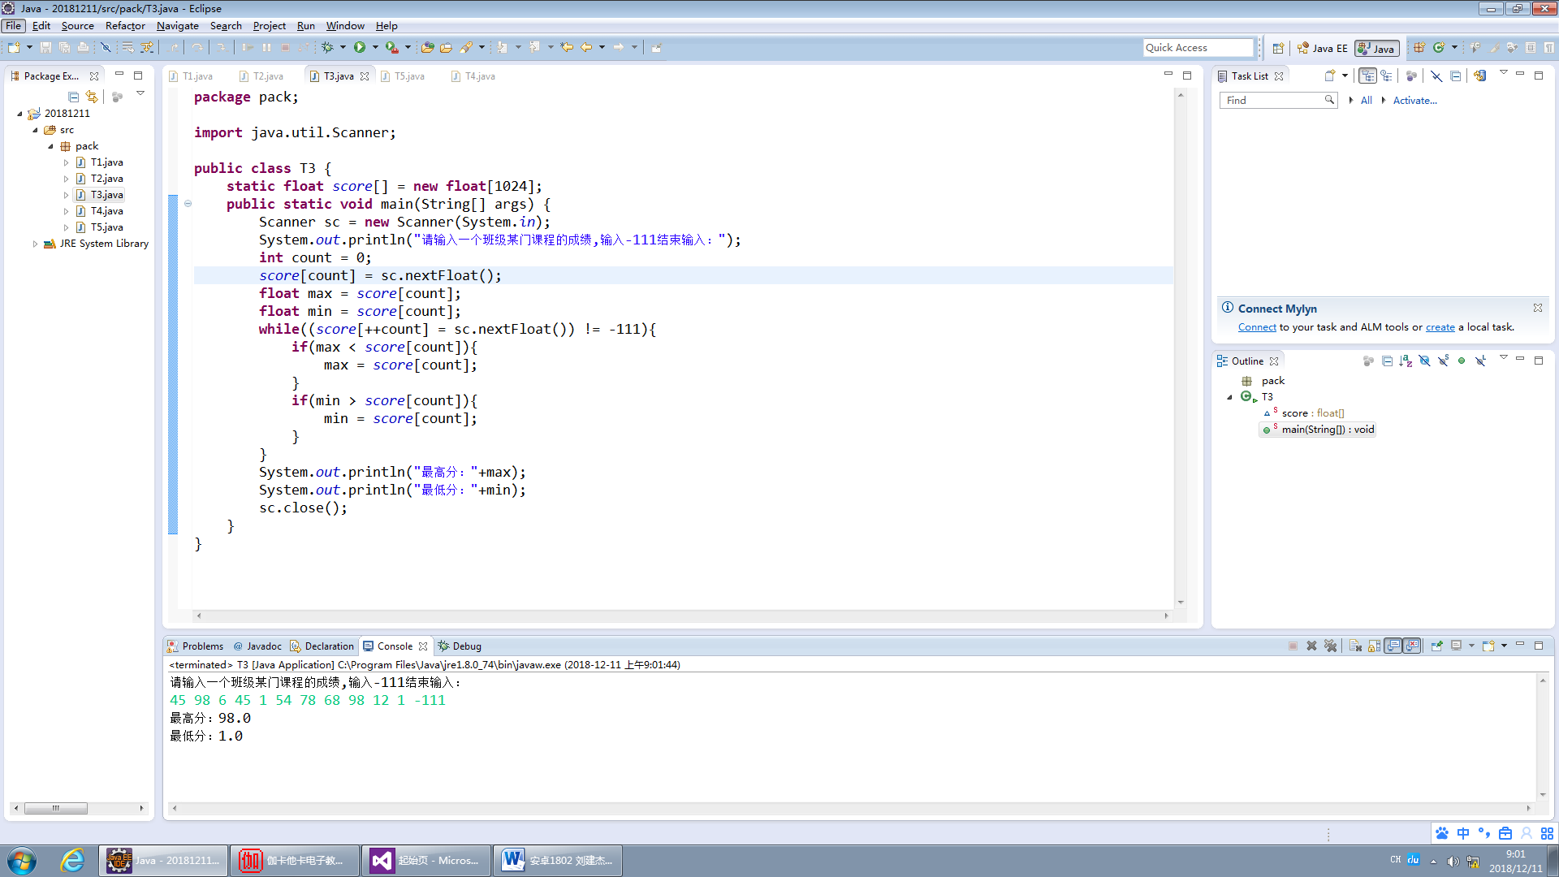

（4）输出所有的“水仙花数”。“水仙花数”是指一个三位数，其各位数字立方和等于该数本身。例如，153是一水仙花数，因为153=13+53+33。

程序代码：

**import** java.util.Scanner;

**public** **class** T4 {

**public** **static** **void** main(String[] args) {

Scanner sc = **new** Scanner(System.*in*);

**int** a,b,c;

**for**(**int** i = 100; i < 1000; i++){

a = i / 100 % 10;

b = i / 10 % 10;

c = i / 1 % 10;

**if**((a * a * a + b * b * b + c * c * c) == i){

System.*out*.print(i+" ");

}

}

sc.close();

}

}

运行结果：

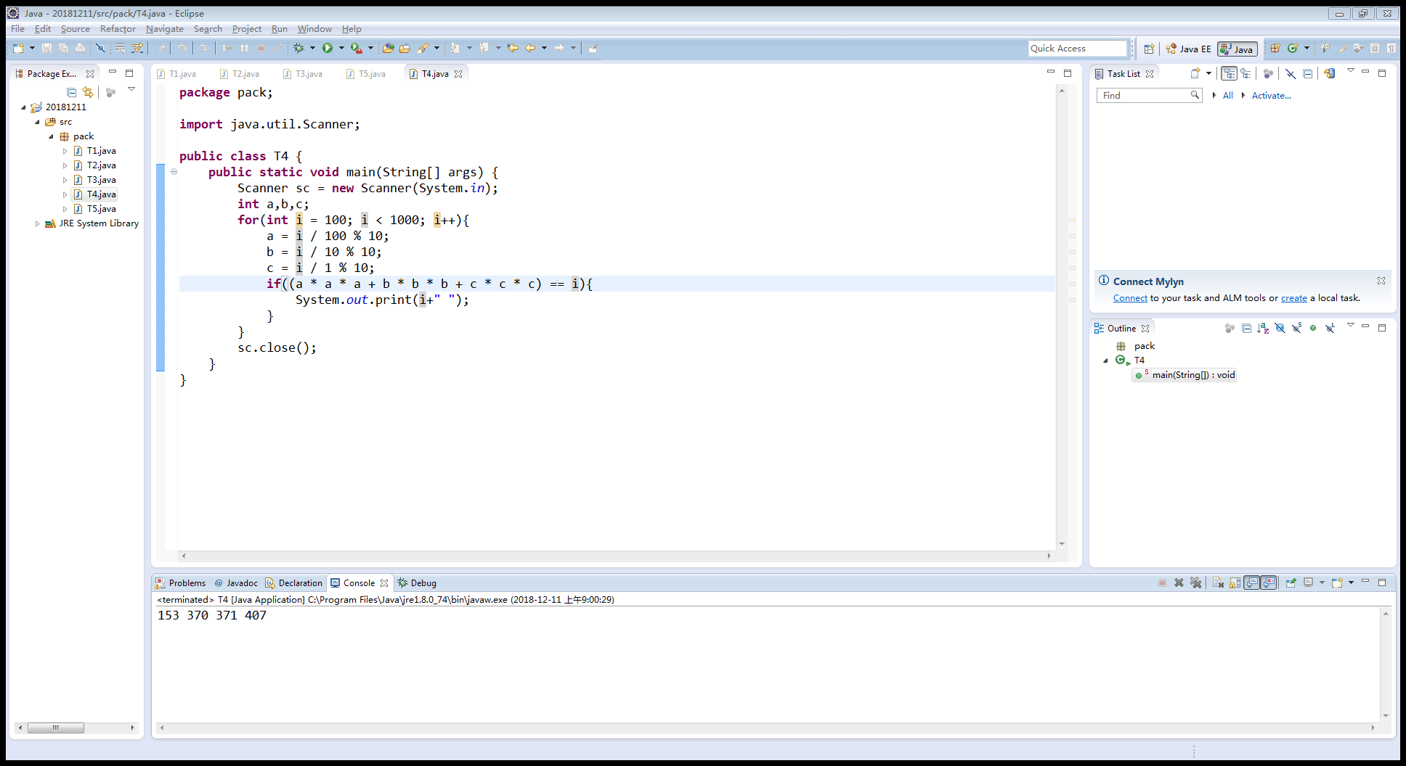

（5）输入一个正整数x，求x的各位数之和s。例如输入x是1234，各位数字之和s是10；输入x是32764，各位之和s是22。

**import** java.util.Scanner;

**public** **class** T5 {

**public** **static** **void** main(String[] args) {

Scanner sc = **new** Scanner(System.*in*);

**int** x = sc.nextInt();

**int** s = 0;

String lenstr = String.*valueOf*(x);

**for**(**int** i = lenstr.length(); i >= 0; i--){

s += x / Math.*pow*(10, i) % 10;

}

System.*out*.println(s);

sc.close();





